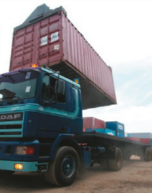
Έργο (‘Tα Κουτιά’, Γεωμετρία και Μέτρηση, 10^{η} Τάξη)
- Φανταστείτε ένα φορτηγό πλάτους 2 μ., μήκους 4 μ. και ύψους 2,5 μ. για τη μεταφορά κιβωτίων που έχουν σχήμα ορθογώνιου πρίσματος με τις ακόλουθες διαστάσεις: μήκος 70 εκ. πλάτος 50 εκ. και ύψος 30εκ.

α) Να υποθέσετε ότι τα κουτιά μπορούν να τοποθετηθούν στο φορτηγό σε οποιαδήποτε θέση, όπως φαίνεται στο πιο κάτω σχήμα:
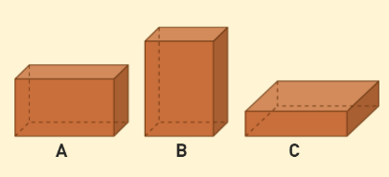
- Εάν όλα τα κουτιά τοποθετηθούν στη θέση C, να εξετάσετε τον μέγιστο αριθμό κουτιών που είναι δυνατό να τοποθετηθούν στο φορτηγό. Να δείξετε πώς έχετε καταλήξει στην απάντησή σας.
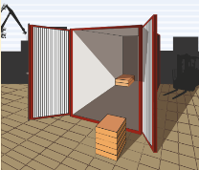

Διδακτικό Επεισόδιο
Ο στόχος του εκπαιδευτικού για το μάθημα αυτό ήταν να εμπλέξει τους/τις μαθητές/ήτριες σε ένα πρόβλημα σχετικά με διαφορετικούς τρόπους τοποθέτησης αντικειμένων, με τη χρήση της τρισδιάστατης γεωμετρίας, δίνοντας μεγάλη έμφαση στην οπτικοποίηση και τη μέτρηση.
Το επεισόδιο που περιγράφεται πιο κάτω πραγματοποιείται όταν ο εκπαιδευτικός προσεγγίζει μερικές ομάδες μαθητών/τριών ενώ εργάζονται στο έργο σε μικρές ομάδες.
κ. Μανουέλ: Πώς τα πάτε εδώ;
Φερνάντα: Κύριε, αυτό είναι για μαθητές δημοτικού! [γελά] Τα ξέρουμε από πέρσι. Αρχικά, υπολογίσαμε τον όγκο του φορτηγού που είναι 2x4x2,5 = 20 και στη συνέχεια, υπολογίσαμε τον όγκο ενός κουτιού, το οποίο είναι 70x50x30 = 105000. Στη συνέχεια ... διαιρέσαμε 20/105000 που είναι [το πληκτρολογεί στην αριθμομηχανή της] 0.00019047619 για να βρούμε τον συνολικό αριθμό των κουτιών.
κ. Μανουέλ: Χμ… Ωραίος τρόπος σκέψης. Αλλά είναι λογική η απάντηση σου;
Αντώνιο: Σου το είπα, Φερνάντα!
κ. Μανουέλ: Τι συμβαίνει, Αντώνιο;
Αντώνιο: Δε λάβαμε υπόψη μας ότι οι διαστάσεις των κιβωτίων είναι σε εκατοστά!
κ. Μανουέλ: Χμ... Αυτό είναι το μοναδικό πρόβλημα;
Φερνάντα [φαίνεται κάπως απογοητευμένη]: Λοιπόν, είμαι κουρασμένη. Είχαμε γυμναστική την προηγούμενη ώρα [υπονοώντας ότι αυτός είναι ο λόγος που είναι κουρασμένη τώρα].
κ. Μανουέλ: [προσπαθώντας να ενθαρρύνει τη Φερνάντα]: Μην εγκαταλείπεις την προσπάθεια, κάνατε μια πολύ ωραία δουλειά! Ξαναδιαβάστε προσεκτικά τις οδηγίες και θα έρθω σε λίγα λεπτά.
Ο εκπαιδευτικός αποφασίζει να πάει σε μια άλλη ομάδα μαθητών που φαινόταν να συζητά κάτι άσχετο με τα Μαθηματικά.
Φιλίπε: Κύριε, τελειώσαμε!
κ. Μανουέλ: [κάπως έκπληκτος]: Έχετε ήδη ολοκληρώσει και τις δύο ερωτήσεις; Μιλήστε μου για τη δουλειά σας.
Φιλίπε: Αρχίσαμε βρίσκοντας ... υπολογίζοντας τον όγκο του φορτηγού και τον όγκο του κουτιού. Το κάναμε αυτό για να βρούμε πόσες φορές ο όγκος του κουτιού χωρεί στο φορτηγό.
Ζοάο: Αρχικά, σκεφτήκαμε ότι το βρήκαμε και προχωρήσαμε στην ερώτηση Β. Αλλά, ευτυχώς, η Τερέζα παρατήρησε ότι υπήρχε ένα κόλπο!
κ. Μανουέλ: Αλήθεια; Και ποιο ήταν το ‘κόλπο’, Τερέζα;
Τερέζα: Μετρά [παίζει ρόλο] και η θέση.
κ. Μανουέλ: Η θέση ποιανού;
Τερέζα: Στην οποία βάζουμε ένα κουτί μέσα στο άλλο [δηλ., μέσα στο φορτηγό]. Για παράδειγμα, η θέση C είναι διαφορετική από τη θέση Β, το βλέπετε; [παραπέμπει στην εικόνα της ερώτησης Α και στο σχέδιο που έκανε στο φυλλάδιο της].
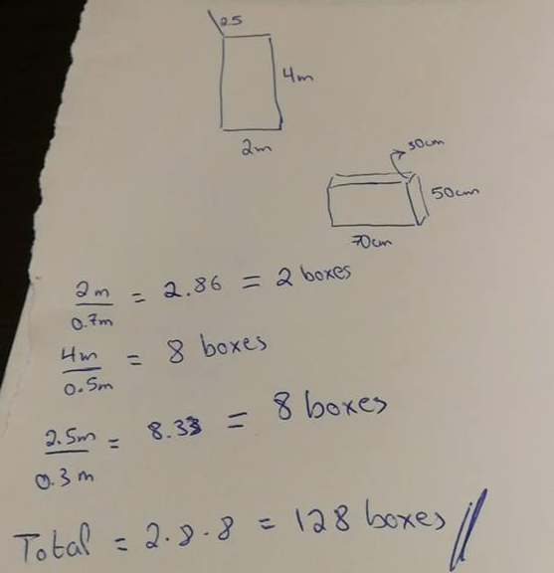
Μετάφραση λύσης:
2μέτρα/ 0,7 μέτρα = 2, 86 = 2 κουτιά
4μέτρα/0.5 μέτρα = 8 κουτιά
2.5 μέτρα/0.3 μέτρα = 8.33 = 8 κουτιά
Σύνολο= 2 . 8 . 8 = 128 κουτιά

Το φύλλο εργασίας της Τερέζας

